そり遊び・雪遊び・雪灯ろう作り・雪像作り
スノーシュー・かんじきハイキング 打合表
団体名 |  |  |  |  |  |  |  |  |  |  |  |  |  |  |  |  |  | 担当者
団体名 |  |  |  |  |  |  |  |  |  |  |  |  |  |  |  |  |  | 携帯番号
実施日 |  |  | 月 |  | 日 |  | ( |  |  | ) |  | : | ～ |  |  | : |  | 参加者数
引率者数 |  |  |  |  |  | 待機者 |  |  | □無 □有 |  |  |  |  |  | 【待機者人数】 【待機場所】
活動内容
活動のねらい |  | □自然と親しむ □仲間との協力・親睦 □その他（ ）

●購入希望物品
携帯トイレ（使用時のみ支払い） | 個 |  | 小ローソク（1セット10本） | セット

●貸出希望物品
そり | 個 |  | スノーシュー | 足 |  | ライター |  | 本
雪玉製造機 | 個 |  | 和かんじき | 足
バケツ | 個 |  | ストック | 組
スコップ・ミニショベル | 個 |  | 小燭台（雪灯ろう） | 個 |  | 無線機 | 台
スパッツ | 組 |  | コンパネ（雪像作り） | 枚 |  | NO. | NO.
救急バッグ | 個 |  | ベルト（雪像作り） | 本 |  | NO. | NO.

【服装・持ち物】
長袖・長ズボン・防寒着・帽子・手袋
※コースに出る場合はリュックサックがあると便利です。

※団体担当者はここまで記入してください。

事前打合せ職員：

【集合時刻】
【集合場所】
【事前指導職員】
【研修指導員】□無 □有
【活動場所】

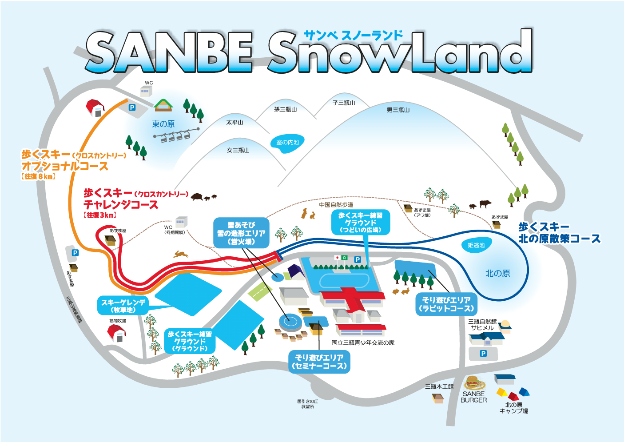
コース全体図

活動の流れ

①（交流の家職員から）用具の説明
②講堂下へ移動し、用具の受け取り（職員の指示の下で行う）
③研修場所へ移動
④準備運動
⑤（交流の家職員から）遊び方や注意事項の説明
⑥活動開始
⑦活動終了・用具の返却
用具についた雪をしっかり落とし、元あった場所に返す。
そりは、指定の場所に立てかけて乾かす。
事務室からの貸出物品はまとめて返却する。

事故発生の場合

【交流の家事務室】
（0854）86-0319
緊急を要する |  | 判断できない |  | 緊急を要しない
↓ |  | ↓ |  | ↓
１１９番・１１０番へ通報（相談も可能） |  |  | → | 応急手当
↓ |  |  |  | ↓
（無線機または携帯電話で）交流の家へ連絡

